Mối nguy hàng tấn chất thải phóng xạ dưới đáy đại dương

(Dân trí) - Riêng ở phía đông bắc Đại Tây Dương, gần 200.000 thùng chất thải phóng xạ loại 200 lít đã được đổ xuống biển và chưa thể thu hồi. Nó có ảnh hưởng như thế nào đến hệ sinh thái biển của chúng ta?

Quản lý chất thải phóng xạ là một trong những mặt tối của việc sử dụng năng lượng hạt nhân. Giải pháp hiệu quả thường được các quốc gia sử dụng là đưa chúng vào các thùng chứa an toàn và thả xuống đại dương.

Cơ quan Hàng không và Vũ trụ Mỹ (NASA) từng cân nhắc việc vận chuyển chúng vào quỹ đạo quanh Mặt Trời, sau đó họ đã từ bỏ dự án tốn kém và đầy rủi ro này.

Các quốc gia hạt nhân nhanh chóng lựa chọn giải pháp đơn giản và ít tốn kém nhất là đổ chất thải này xuống biển, tiềm ẩn nguy cơ đe dọa đến hệ động vật và thực vật.

Tuy nhiên, vào những năm 1970, các chiến dịch của tổ chức Greenpeace đã tác động dư luận bằng việc cung cấp những hình ảnh thực tế của những thùng chất thải dưới đại dương.

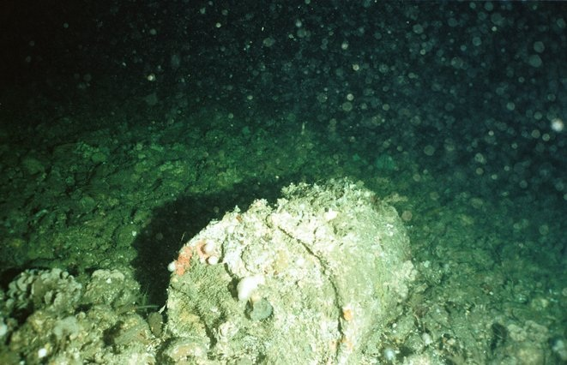

Những thùng chất thải hạt nhân đang xuống cấp trầm trọng (Ảnh: Basta).

Chỉ riêng ở phía đông bắc Đại Tây Dương, gần 200.000 thùng 200 lít chất thải hạt nhân được thả xuống và vẫn chưa thể thu hồi. Nhiều trong số đó hiện ở tình trạng xuống cấp trầm trọng, khiến việc phục hồi gần như không thể.

Cơ quan Năng lượng Nguyên tử Quốc tế (IAEA) chỉ rõ, trong các thùng này chứa chất thải phóng xạ từ nghiên cứu, y học, năng lượng hạt nhân và các hoạt động quân sự đã được đóng gói và phủ bằng bê tông hoặc bitum.

Một sứ mệnh khoa học được lên kế hoạch vào năm 2024 để lập bản đồ đáy của các khu vực hàng hải liên quan và ước tính mức độ nguy hiểm của các lớp trầm tích này.

Sau đó các nhà nghiên cứu sẽ đánh giá hoạt động của các hạt nhân phóng xạ tại vị trí bị hư hỏng. Họ nghi ngờ rằng, sự không chắc chắn của các thùng chứa khiến chúng di chuyển, gây ra nguy cơ tiềm ẩn đối với hệ sinh thái biển.

Đắm chìm toàn diện trong nhiều thập kỷ

Việc đưa các thùng chất thải hạt nhân dưới biển đầu tiên được thực hiện bởi Hoa Kỳ vào năm 1946, cách bờ biển California 80km. Phương pháp này nhanh chóng được các quốc gia thực hiện.

Năm 1960, một dự án của Ủy ban Năng lượng Nguyên tử (CEA) xem xét việc ngâm rác thải phóng xạ ở Địa Trung Hải trước đó đã được chôn trên đất liền. Nó nhanh chóng nhận sự phản đối từ người dân địa phương và các tổ chức bảo vệ môi trường.

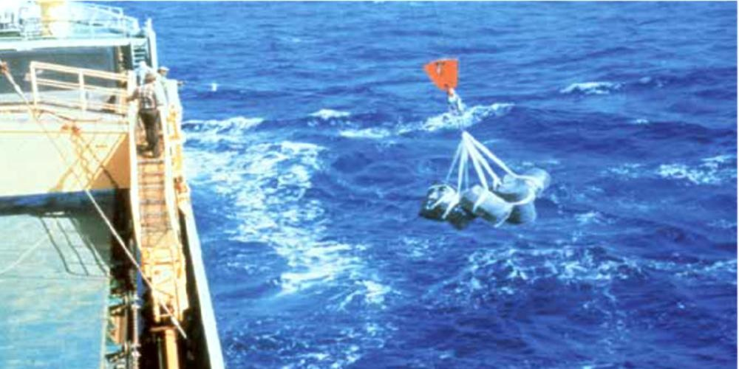

Hoạt động đổ rác của các quốc gia đã có tác động ở Pháp, những thùng chất thải này đã mắc vào lưới của các ngư dân trên ngư trường của họ, ngoài khơi bờ biển La Rochelle, Guilvinec hoặc Concarneau và lên án mạnh mẽ hành động này.

Tại vùng Đông Bắc Đại Tây Dương, Pháp cũng tham gia hai chiến dịch thải rác do cơ quan hạt nhân thuộc Tổ chức Hợp tác và Phát triển Kinh tế (OECD) phối hợp với Đức, Bỉ, Vương quốc Anh và Hà Lan.

Năm 1967, 11.000 tấn chất thải phóng xạ đã được đổ ra ngoài khơi bờ biển Galicia. Hai năm sau, 9.000 tấn khác được đổ ra cách bờ biển Breton, 900km.

Việc xây dựng trung tâm xử lý La Hague ở eo biển Anh đã chấm dứt hoạt động thải rác của Pháp ở Đại Tây Dương, trong khi các quốc gia hạt nhân khác vẫn tiếp tục hoạt động này trong vài năm.

Tuy nhiên, trong bản kiểm kê quốc gia công bố năm 2018, Cơ quan quốc gia quản lý chất thải phóng xạ ANDRA chỉ ra rằng, Pháp tiếp tục thải 3.200 tấn từ các vụ thử hạt nhân ở Thái Bình Dương cho đến năm 1982.

Một bước ngoặt lớn

Năm 1958, Hiệp định về Biển cả bắt đầu có hiệu lực với những quy định rõ trong điều 25 rằng: "Mọi quốc gia phải thực hiện các biện pháp để tránh ô nhiễm biển do việc thải chất thải phóng xạ".

Nhưng Hiệp định này chỉ liên quan đến biển cả và không có định nghĩa nào về khái niệm "ô nhiễm biển" được nêu rõ ở đó.

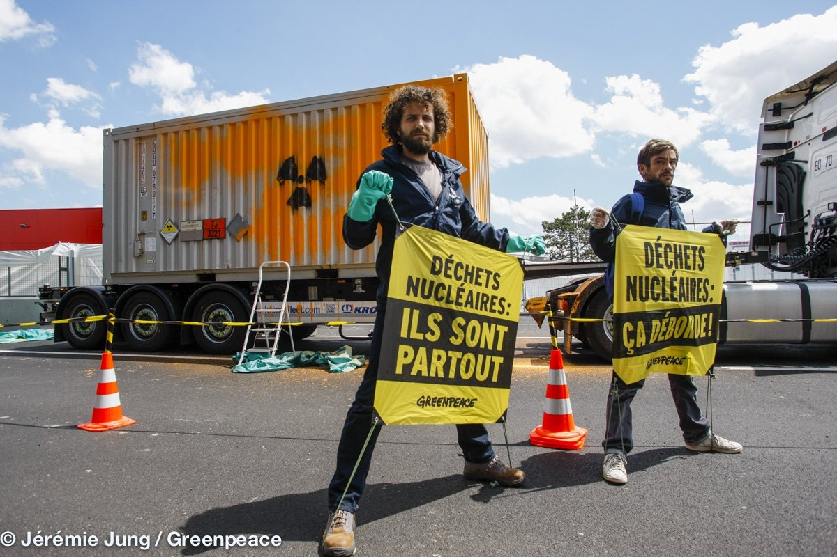

"Rác thải hạt nhân đang ở khắp mọi nơi, vượt khỏi tầm kiểm soát của chúng ta", là những khẩu hiệu được nhiều tổ chức môi trường tuyên truyền (Ảnh: X).

Mãi đến Công ước London năm 1972, việc đưa chất thải phóng xạ cấp độ cao ra biển mới bị cấm và ở cấp độ thấp khác bị hạn chế.

Trên hết, Công ước thiết lập việc cố ý đổ chất thải hoặc các vật chất khác từ tàu thuyền, máy bay và giàn khai thác dầu khí, đi ngược lại các mục tiêu của Công ước.

Quy định không bao gồm các chất thải từ các nguồn trên đất liền như đường ống, chất thải phát sinh ngẫu nhiên trong các hoạt động của tàu thuyền.

Vào năm 1983, việc đình chỉ vĩnh viễn và tạm thời quá trình đổ rác phóng xạ trên biển đã được quyết định, cho đến khi có nghiên cứu mới về tác động của hoạt động này vào năm 1985.

Nhưng việc này đã được gia hạn để chính phủ các quốc gia thêm thời gian phân tích kết quả thu được. Việc thông qua một nghị quyết vào năm 1993 đưa ra quy định cấm đổ rác thải hạt nhân vĩnh viễn dưới đại dương.

Nghị định thư Luân Đôn năm 1996 thay thế Công ước 1972 bao gồm ba đóng góp chính.

Đầu tiên, nó đảo ngược logic của lệnh cấm. Năm 1972, các nhà khoa học đã liệt kê những vật liệu không thể ngập nước. Đây là tiền đề để Nghị định thư thiết lập về nguyên tắc lệnh cấm đổ chất thải phóng xạ, ngoại trừ những chất được liệt kê trong phụ lục.

Tuy nhiên, đối với loại chất thải này, cần phải có giấy phép đổ thải.

Thứ hai, Nghị định thư đặt ra một cách tiếp cận phòng ngừa, chất thải hoặc các vật liệu khác được đưa vào môi trường biển có nguy cơ gây hại hoặc không đều được giám sát chặt chẽ.

Thứ ba, Nghị định thư quy định rằng, người gây ô nhiễm về nguyên tắc phải chịu chi phí ô nhiễm và các bên ký kết phải đảm bảo rằng Nghị định thư nói trên không dẫn đến việc di dời ô nhiễm khỏi môi trường này sang môi trường khác.

Làm gì với chất thải phóng xạ dưới nước?

Sự hiểu biết pháp lý về việc đổ chất thải phóng xạ gặp phải những khó khăn. Nếu trong đại dương bao la một ngày nào đó chúng ta có thể phát hiện ra sự hiện diện của chất thải phóng xạ không được khai báo, sẽ rất khó để biết ai đã đổ nó, khi nào và thậm chí ở đâu, vì các dòng hải lưu có thể đã di chuyển chúng.

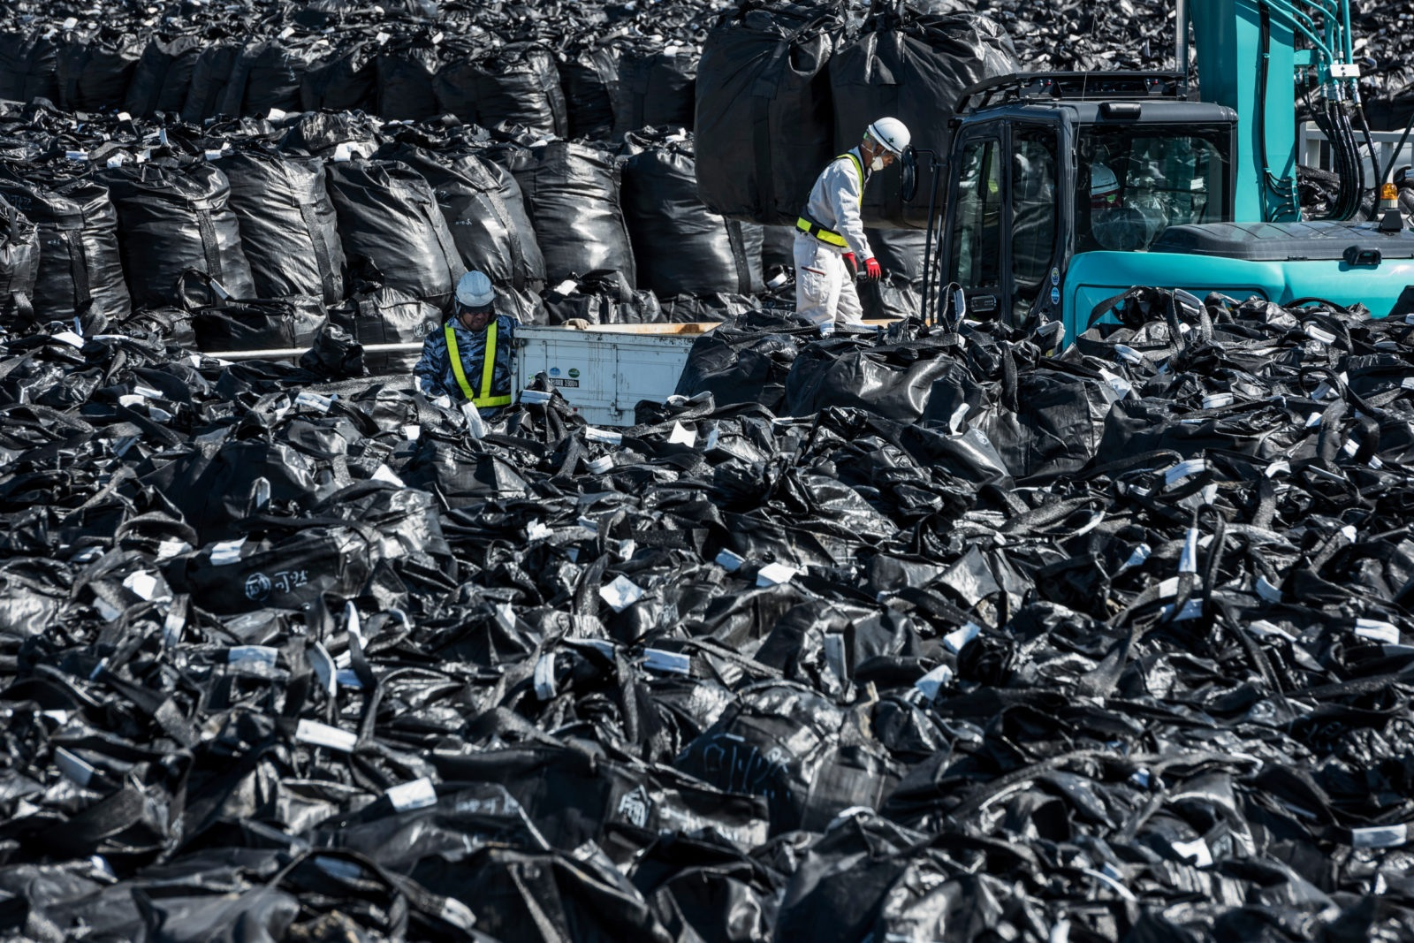

Ngày nay việc đổ chất thải hạt nhân ra biển đã được cấm hoàn toàn (Ảnh: Greenpeace).

Ngoài ra, việc chỉ định người chịu trách nhiệm có thể phức tạp. Trừ khi một con tàu đổ thải bị bắt tại chỗ.

Tuy nhiên, sự tồn tại của Nghị định thư có giá trị khẳng định cam kết của các quốc gia hạt nhân không còn sử dụng biển làm bãi thải cho các hoạt động hạt nhân của mình.

Các sứ mệnh khoa học được lên kế hoạch ở Đại Tây Dương sẽ xác định chất thải phóng xạ có ở trạng thái nguy hiểm hay không.

Trong mọi trường hợp, lệnh cấm đưa các thùng chứa chất thải phóng xạ trên biển là điều cần thiết.

Theo các nhà khoa học, điều này vẫn chưa hoàn thành cho đến khi tìm ra được giải pháp xử lý số lượng chất thải đang ngập nước.

Các quốc gia cần hợp tác hành động để bảo quản rác thải phóng xạ, giúp bảo vệ môi trường và sức khỏe khỏi những rủi ro lâu dài do phát tán chất phóng xạ và các thế hệ tương lai.